仅需12步，助你做出完美免疫组化IHC片子

温故而知新
今天翘仔将梳理免疫组化（IHC）实验的12步经典操作，逐个击退IHC实验道路上的“拦路虎”，让萌新打好基础，老手巩固知识，带着满满的干货轻松愉快的搞定免疫组化。
IHC作为免疫学实验的“三件套”之一，广泛用于基础研究和临床病理诊断。基础研究中，IHC可确定细胞内的抗原，及进行定位、定性和定量分析。临床病理诊断，IHC可用于确定肿瘤的来源、分类和评估预后效果。

老生常谈：什么是IHC？
做实验就要铭记原理，做到胸有成竹。简而言之，免疫组化IHC是利用抗原抗体反应确定组织细胞内抗原，并通过染色实现可视化。

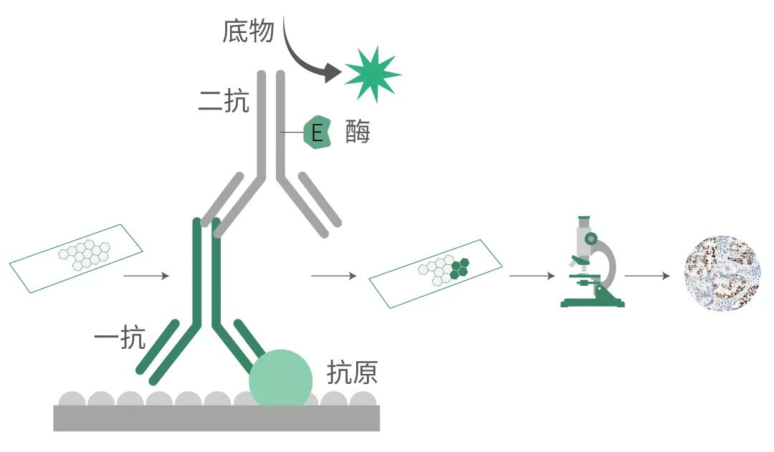
IHC实验原理

IHC是一种能让我们在组织切片中找到目的蛋白的超级强大技术。IHC技术为我们打开了一扇窗，直接观察蛋白质在细胞和组织中的精准定位。IHC看似简单，操作过程中却存在许多变量。每次开始实验之前，我们都应该来一次“扪心自问”。

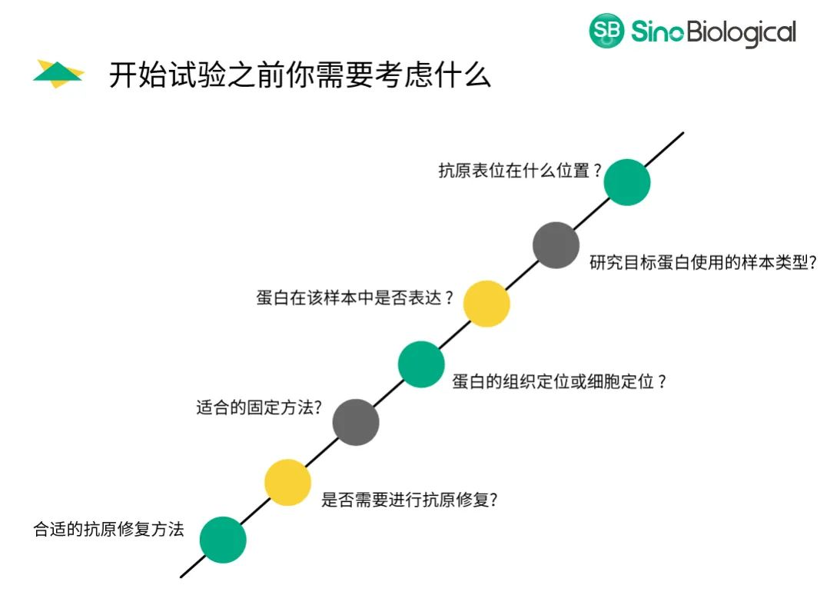
IHC实验必备

根据不同的染色步骤、标记物和结合方式，IHC染色方法多样，比较常用的有间接法、酶标法、免疫荧光法等。

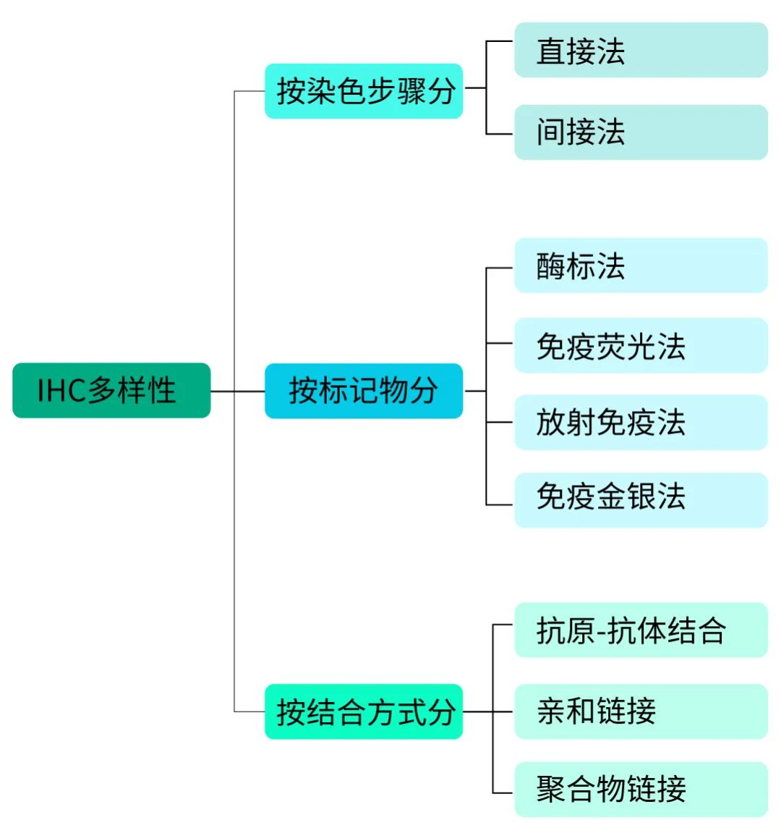
IHC实验分类

为了提高IHC检测的灵敏度和特异性，操作步骤不断更新换代，但最主要的还是一抗的质量。义翘神州推出近百种病理验证免疫组化抗体，均为高特异性单克隆抗体。为助力IHC研究，义翘神特推出抗体免费试用限时活动，欢迎大家扫码申请试用！

老生畅谈：怎么做IHC？
操作繁琐，
只需静下来慢下来，
慢慢阅读，
总会做出满意的结果！

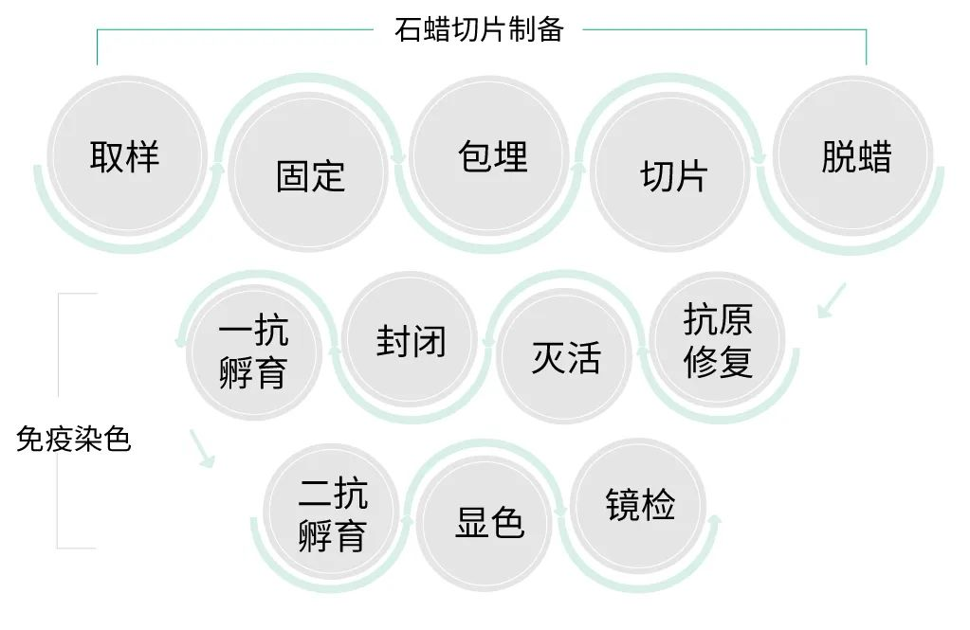

石蜡切片的IHC实验一般包括12个步骤：取样、固定、包埋、切片、脱蜡水化、抗原修复、灭活、封闭、一抗孵育、二抗孵育、显色、封片观察。

1、取样
正取的组织取样是IHC成功的第一步。
操作关键点：
1）组织块要大小适中，一般为1.5*1.5*0.5 cm3，过大会影响固定液的渗透。
2）刀要快手要稳，取病理材料时勿挤压（防止组织变形）、勿刮抹（以防缺损），避免机械损伤、化学损伤、组织风干等。
3）初步处理：如果组织样本带有血液或其他体液，应先用生理盐水或PBS进行冲洗，去除可能影响固定效果的物质；大体积组织可在固定前适当切割，确保组织厚度小于0.5 cm。
4）病变组织取材：若有肉眼可视病变，取准标本病变部位，切勿漏取；若有肿瘤，包括肿瘤转移部位、切缘等全面描述病变状况，由表及里观察病变状况测重量、记录部位和脏器重量。
5）根据实验方法、目的、病变等尽量多取材，选取的组织材料要包括各脏器的主要结构。为了检查IHC实验流程的有效性和排除假阴性，需要设置阳性组织对照，同样为了检查是否存在非特异性结合和去除假阳性，需要阴性组织对照。
6）取材要及时，固定也要及时，建议组织取样后立即固定。
7）及时、准确的记录每一个组织的名称、种属、类型、取材时间、临床信息、组织块数量等基本信息。

2、固定
目的：
防止组织细胞自溶与腐败，保存组织细胞的抗原不发生弥散和损失。
10%中性福尔马林固定是目前应用最广泛且效果较好的固定方式。

操作关键点：
1）根据抗原类型选择合适的固定液，如下表：
- | 固定液
大多数蛋白质、肽和酶 | 组织切片：10%中性福尔马林
大多数蛋白质、肽和酶 | 细胞样本：4%多聚甲醛
大分子抗原（如免疫球蛋白） | 冰浴的丙酮或甲醇（100%）
氨基酸等小分子 | 4%多聚甲醛
核酸 | Carnoy固定液
细胞核形态 | 福尔马林-硫酸锌溶液
精细组织 | Bouin固定液
造血器官（如肝、脾、骨髓） | Zenker固定液

2）确保组织完全浸入固定液中，固定液体积一般是组织的10-20倍。
3）组织离体后尽快固定，最理想是在几分钟内完成。
4）固定时间视组织类型和实验要求定，一般为室温6-48h。固定时间不宜过长，防止组织过度硬化和抗原损失。
5）固定的容器要干净、无杂质，避免污染组织。
6）固定完成后，将组织从固定液中取出，用流水冲洗数分钟，去除残留的固定液和可能产生的结晶。

3、包埋
目的
将组织样本浸入固体介质（常用石蜡）中，保存组织形态，在切片时保存完整性，制作厚度合适的薄切片。
操作关键点：
- 脱水：常用不同浓度的酒精进行脱水。不同的实验室根据操作经验选择不同的乙醇浓度及处理时间，如表中所示，为义翘神州常用的梯度脱水体系，供大家参考：
脱水梯度 | 处理时间
50% 乙醇 | 1h
70% 乙醇 | 1h
80% 乙醇 | 1h
95% 乙醇 | 2h
100% 乙醇 | 1h
100% 乙醇 | 1h

2）透明：脱水后样本中会含有酒精或其他溶剂，变得不透明，需要使用透明剂（如二甲苯）处理。一般选择二甲苯浸泡2次，每次30min。
3）浸蜡：将样本放入熔化的石蜡中，充分渗透。为了充分去除样本中的二甲苯，可以间隔1-2h换一次石蜡。
4）包埋：将组织块转移至已倒入熔化石蜡的模具中，在烘箱中放置30min，使组织块内的石蜡与包埋中的石蜡互溶。对组织块立样，确保包埋面满足实验需求。然后将模具置于室温，使其完全冷却凝固。取出石蜡块，并做好标记。

确定包埋面：
操作关键点：
1、基本要求：包埋水平面应高低一致，排列方向一致。矩形组织块其边缘应与包埋模具平行。多数组织通常放置于模具中央，最大横径与蜡块最多横径保持一致。
2、碎组织应聚拢平铺包埋，排列方向应一致且在同一水平面。
3、皮肤、肠、胆囊和其他上皮组织，上皮层垂直包埋面放置，组织切面向下，使切片能显示各层组织结构。羊膜等长膜状组织制成卷状放置。
4、诊刮获得的子宫内膜等同一类型的多个组织应中央放置。
5、动脉、静脉、输卵管、输精管等管状组织横切面向下放置。
6、线性长组织应对角线方向放置。穿刺标本每条展开，整齐排列且留有空隙。
7、肌肉活检组织需要横线和纵向均有放置。
8、实质性脏器组织或肿瘤组织一般按最大面进行包埋，有特殊要求的组织需按取材时预先标记面进行包埋。

4、切片
注意事项：
控制好切片机速度和刀片的锋利度，以获得高质量切片；
切片厚度一般为3-5微米；
要及时对切片进行处理，避免抗原损失和组织变性。

操作关键点：
1）确保包埋后的组织块已充分冷却凝固。修整蜡块为标准大小，室温高时可将蜡块置于冰盒，使其保持合适的硬度。
2）需对刀片进行处理：非一次性刀片应在使用前磨刀10-15分钟，手触刀片有针刺感。一次性刀片要注意更换，一般超过6-8个蜡块或切片出现刀痕时进行更换。
3）切片：将组织块固定在切片机样本夹上，调整切片机的切片厚度。切片时要及时清洁刀口、除去蜡屑，否则易引起破碎。操作切片机应用力均匀平稳，转移以40-60r/min为宜。
4）展片：使用刷子或毛笔轻轻地将切好的组织切片从刀上取下，并放在温水（40-45℃）中展开。
5）贴片：待切片充分推开展平后，将载玻片垂直插入水中以毛面轻靠切片，并用毛笔将切片一边披于玻片上，随即快速将玻片直立提起，避免产生气泡。组织最好居于载玻片中间位置，太靠下不利于后面扫片，太高修复时容易干片。
6）烤片：烤片机或恒温箱，60-65℃烤片1-2h。

5、脱蜡水化
注意事项：
脱蜡要彻底、干净。脱蜡不全会出现非特异性背景着色。在整个脱蜡水化过程中，切片应始终保持湿润状态，避免干燥，干燥同样会出现高背景染色。

操作关键点：
1）脱蜡：将从烤片机中取出的切片置于二甲苯中浸泡，以溶解和去除其上的石蜡。一般会依次在二甲苯I、II、III各浸泡5-10min。
2）水化：将切片从二甲苯中取出后，进行乙醇梯度水化，依次置于100%乙醇、100%乙醇、95%乙醇、85%乙醇和70%乙醇中，每次5min，再放入纯化水中浸泡5min，不能直接对着切片冲洗。
切片脱蜡水化的具体步骤和时间可根据样本性质和实验室条件进行微调。义翘神州结合多年IHC操作经验，形成一套独有的实验体系，希望能对大家的操作提供参考。
义翘神州脱蜡水化步骤：
a. 将切片放入二甲苯洗液中孵育2次，每次15min；
b. 将切片放入100%乙醇中孵育2min；
c. 将切片放入95%乙醇中孵育2min；
d. 将切片放入80%乙醇中孵育2min；
e. 将切片放入70%乙醇中孵育2min；
f. 用dH2O浸泡5min。

6、抗原修复
注意事项：
使细胞内抗原决定簇重新暴露，“满血复活”，提高抗原检测率。
常用的抗原修复液有柠檬酸盐缓冲液（pH 6.0）、EDTA缓冲液（pH 8.0-9.0）、Tris-EDTA缓冲液（pH 9.0-10.0）及胰酶。

操作关键点：
组织在甲醛或多聚甲醛固定过程中，部分抗原发生蛋白之间的交联及醛基的封闭，从而失去抗原活性。抗原修复能够提高IHC实验中抗体与抗原结合率，增强信号和特异性，是免疫组化中不可忽略的关键步骤。
没有一种抗原修复液可以适用于所有抗原，同一组织用不同pH值修复液获得染色结果强度不一样。建议测试多种方案以选择最合适的抗原修复液。
抗原修复方法可分为热诱导修复和酶诱导修复，前者包括高压修复、微波修复、煮沸修复。组织类型不同选择的修复方法有差别，如质地较脆、高温高压易脱片的骨或软骨组织，及组织本身切面较小的坐骨神经，一般选择微波修复。

不同修复方法在不同实验室的具体操作过程中会存在差异，以下仅供参考：
1）高压修复：将抗原修复液倒入高压锅中，先加热煮沸（不加盖气阀），然后将切片放入，盖好高压锅盖并加盖气阀，加热至启发升起。计时3-5min后，停止加热。高压结束后，将高压锅置于水槽的水流下降温，待降到室温后打开盖子，取出载玻片架。注意整个修复过程，切片始终浸泡在修复液中。
2）微波修复：将抗原修复液倒入切片盒中，在组织修复前置于微波炉中高档加热至沸腾。将处理好的切片放入热的修复液中，微波炉调至中档，持续加热15min。期间注意观察切片盒中修复液损失情况，保证切片全部浸泡其中。修复完成后将切片盒从微波炉取出，冷却至室温。
3）煮沸修复：先将抗原修复液倒入切片盒中，放入沸腾的水浴锅中预热。然后放入切片，维持沸腾状态40-60min，修复完成后室温冷却。

- 酶修复：常用的消化酶有胰蛋白酶、胃蛋白酶、蛋白酶K等。在载玻片置于酶液中，37°C，处理20min。具体反应温度和时间需要摸索。

7、灭活
内源性酶和活性物质会造成背景噪音，降低反应特异性。一般用3%的H2O2溶液处理切片10min，以消除细胞或组织中内源性酶的影响。

注意事项：
灭活后用PBS或TBS缓冲液洗涤切片、浸泡2次，5 min/次。
H2O2需现用现配，且4℃避光保存。H2O2孵育时间不宜过长，否则容易脱片。
肝脏、胎盘、血管瘤、急性炎症组织等含有的过氧化物丰富，需要3%的H2O2溶液处理10min后，再用0.5%的高碘酸溶液阻断10min。
部分组织含有内源性碱性磷酸酶，可用左旋咪唑进行灭活。

8、封闭
为降低背景信号及减少假阳性，需对切片进行封闭。一般选用血清、BSA等封闭非特异性结合位点。
操作关键点：
可用“祖传”的油性笔画圈方法，将血清滴加到圈内的组织上，室温或37°C孵育10-30min，使封闭液与组织切片充分反应。最后用滤纸吸去多余的血清。

注意事项：
血清需与二抗同源，不能与一抗同源，如二抗是山羊抗兔，就要选择非免疫羊血清。
根据二抗系统中是否含有生物素选择封闭剂，如无生物素可以不封闭。
封闭时间要合适。封闭过长会导致阳性信息减弱甚至出现假阴性，不足会导致背景增强甚至出现假阳性。

9、一抗孵育
免疫组化实验成功的关键在于一抗的选择。基本原则是选择特异性强、灵敏度高、背景低的抗体，经过IHC验证的抗体。抗体特异性包括组织特异性、细胞特异性、亚定位特异性。一般单抗特异性强，但亲和力相对小，而多抗特异性弱，亲和力强。
操作关键点：
1）一抗选择：需根据实验目的选择一抗，一抗应与靶抗原的种属、类型一致。
2）一抗稀释：根据抗体说明书及实验要求，选择合适的工作浓度，并选择适当的稀释液进行稀释。
3）一抗孵育：取50-100 μl稀释好的一抗滴加到“圈内”组织，37℃孵育1小时或4℃过夜。建议在湿盒中进行抗体孵育，防止干片。
小提示：4℃过夜可以使低亲和力抗原更好的结合到抗体。一般过夜后需将切片室温放置复温45min，可以防止脱片及抗原抗体结合更稳定。
- 充分洗涤组织切片，去除未结合的一抗和其他杂质，减少背景染色。义翘神州选择用PBS温柔冲洗8分钟。

10、二抗孵育
二抗与一抗结合，增强信号和特异性。二抗会带有酶标记（如HRP、AP等）、荧光素标记（如FITC、Alexa-Fluor®等）或生物素标记（Biotin），标记物便于在显微镜下观察靶抗原在组织中的分布和表达情况。
操作关键点：
1）二抗稀释：按照二抗说明书进行稀释。
2）二抗孵育：将二抗滴加到组织切片上，室温或37℃孵育20-60min。
3）充分洗涤切片：为防止一抗、二抗等试剂残留造成非特异性染色，需要适当加强清洗，如延长时间和增加次数。义翘神州一般选择用PBS清洗8次，每次1min。

11、显色
底物在酶作用下形成有色沉淀，通常为棕色（HRP-DAB体系）或蓝色（AP-BCIP体系）。
显色时应在显微镜下观察切片，及时终止显色反应。

注意事项：
A. DAB显色时间不固定，由显微镜下观察控制，在出现浅棕色时即可进行冲洗。
B. 如果DAB显色几秒或几十秒就出现很深的棕褐色，可能是抗体浓度过高或抗体孵育时间太长造成，需要降低抗体浓度或缩短孵育时间。
C. 如果在很短时间内出现很深背景，可能是封闭做的不到位，需要延长封闭时间。
D. 如果DAB显色超过10分钟才出现阳性染色，可能是抗体浓度低或孵育时间短，也可能是封闭时间太长。
E. 注意防护：DAB为联苯偶氨化合物，可诱发皮肤癌或膀胱症，在显色操作过程中做好防护。

12、封片观察
封片观察是IHC实验操作的最后步骤。为了观察到细胞轮廓，更好定位靶蛋白，可在封片之前进行复染。
操作关键点：
1）复染：义翘神州采用苏木精复染4分钟，自来水洗，盐酸酒精分化2秒，返蓝20-40分钟。
2）脱水：一般选择乙醇梯度脱水，由低到高依次为50%、70%、95%、100%各2min，二甲苯5min使切片透明化。义翘神州摸索出一套简便步骤，供大家参考：无水乙醇2次，每次2min，二甲苯2次，每次5min。
3）封片：将封片剂（常用中性树胶）滴在组织切片上，然后用盖玻片轻轻覆盖。封片时要确保没有气泡产生，并且盖玻片与切片之间紧密贴合。
4）干燥：让封片自然干燥或在温箱中加速干燥。封好的切片可以长期保存，但应放置在干燥、避光、温度适宜的环境中。
5）观察：显微镜或荧光显微镜观察切片，选择合适的方法进行分析，如阳性着色细胞计数法、灰密度分析法、评分法等。

✦义翘神州IHC病理验证抗体
义翘神州推出近百种病理验证免疫组化IHC抗体，均为高特异性单克隆抗体，覆盖常用的病理检测靶点HER2、CK7、CgA等，以及热门靶点PD-L1、Claudin18.2等。我们还提供配套的一抗稀释液以及超敏即用型二抗，保证客户获得优秀的检测效果。

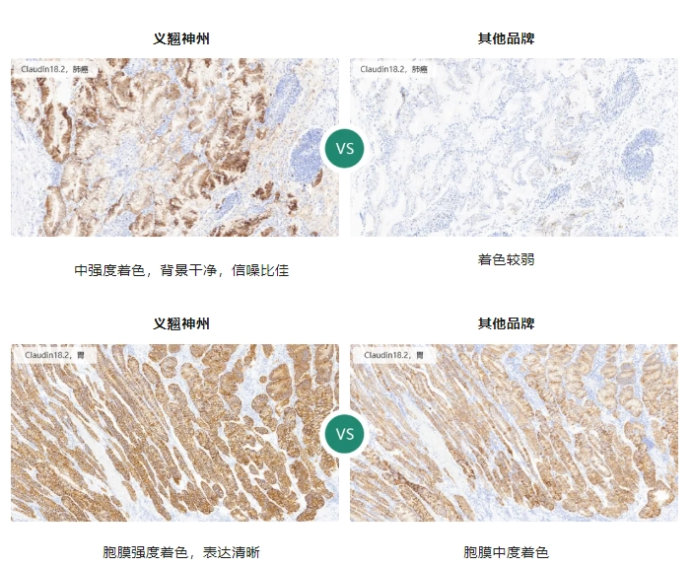
义翘神州超敏即用型二抗（货号：IHCS1003）是以葡聚糖为骨架、偶联多个HRP酶/AP酶以及抗体分子聚合而成的聚合物。聚合物增加了二抗的酶标密度，为免疫组织化学染色创建了一个高灵敏度、即用型的非生物素检测系统。

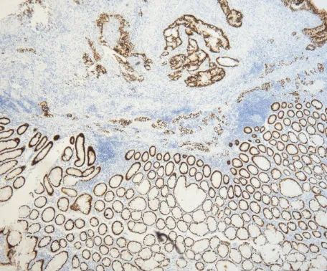
使用超敏即用型HRP酶标记羊抗小鼠/兔聚合物（货号：IHCS1003）作为二抗，检测CDX2在人结肠癌组织中的表达

免责声明：义翘神州内容团队仅是分享和解读公开的研究论文及其发现，专注于介绍全球生物医药研究新进展。本文仅作信息交流用，文中观点不代表义翘神州立场。随着对疾病机制研究的深入，新的实验结果或结论可能会修改或推翻文中的描述，还请大家理解。

本文不属于治疗方案推荐，如需获得治疗方案指导，请前往正规医院就诊。

